

Краткая инструкция по учетам воробьев
1. Самый простой вариант – посчитать воробьев у себя во дворе. Выйти во двор – пересчитать домовых и полевых воробьев и отправить эти сведения Пермскому орнитологическому обществу. Указать дату, место, количество особей, можно приложить фотографию.

2. Провести учет воробьев на маршрутах.
В начале маршрута записать время старта, погодные условия, список участников. В конце указать время окончания маршрута. Описать пройденный маршрут, указать длину маршрута. Желательно нарисовать маршрут на карте. Во время движения по маршруту учитываем всех встреченных воробьев. Птицы могу кружить, и чтобы не допустить повторного учета регистрируются птицы, которых вы видите перед собой. Для крупных скоплений воробьев, например на кормежке, нужно записать место (адрес) и время. Нужно сделать фотографию местности.

3. А еще вы можете рассказать в социальных сетях про День воробья и проблемы сохранения птиц в городе. Сделать пост о ваших наблюдениях за воробьями. Используйте хештег #орнитологфест #деньворобья #сопр_пермь

Привлекайте свою семью, друзей, соседей к учету воробьев в городе.

У нас гнездятся два вида воробьев - полевой и домовый. Если нет возможности определить точно вид, то можно записывать воробья без видовой принадлежности (воробей sp.).

Определительные полевые признаки:
Домовый воробей. Самец отличается от полевого наличием серой шапочки и отсутствием черной "сережки" на белой щеке.
Полевой воробей. Отличается от домового полностью коричневым верхом головы и черным пятном - "сережкой" на белой щеке. Самец и самка окрашены одинаково.
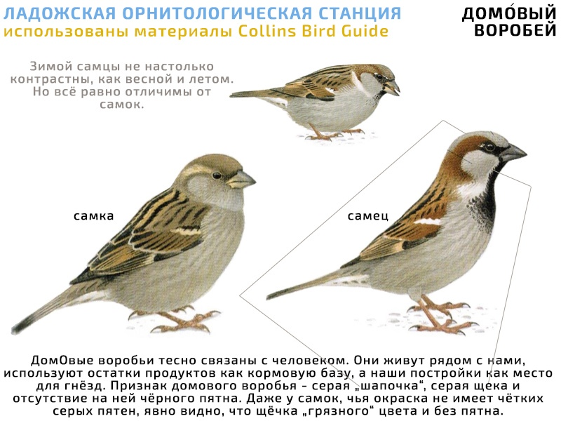

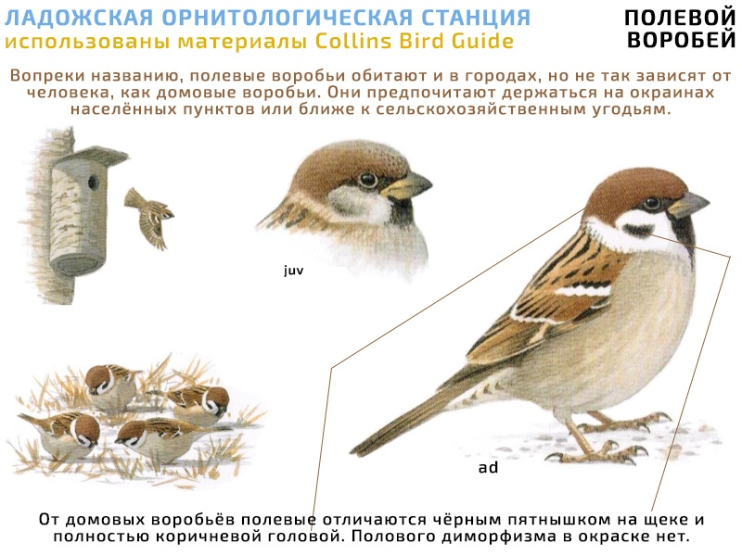



Бланк учета воробьев 2026
Маршрут
Дата

Время начала
и окончания маршрута

Маршрут (описание маршрута)

Карта маршрута

ФИО наблюдателя, электронный адрес

Число особей встреченных на маршруте
Полевой воробей* | Домовый воробей* | Воробей sp.
*по возможности указывать численность разных полов Х самки + Х самца. Если нет возможности, то просто Х особей.

